**Синтез конъюгата на основе бензилгуанина и пиридинсодержащего стирилового красителя**

***Сапожникова К. Д.1, Ефимова А. С.1,2, Устимова М. А.2, Федорова О.А.2***

*Студент, 3 курс бакалавриата*

*1Российский химико-технологический университет имени Д. И. Менделеева, Москва, Россия*

*2Институт элементоорганических соединений им. А. Н. Несмеянова РАН, Москва, Россия*

*E-mail:* [*ksyu.sapozhnikova.007@mail.ru*](mailto:ksyu.sapozhnikova.007@mail.ru)

Молекула О6-бензилгуанина обладает высоким сродством к естественному белку алкилгуанинтрансферазе. Известно его применение в составе лекарственных противоопухолевых препаратов, а также в качестве субстрата для SNAP-мечения (один из методов флуоресцентной визуализации) [1,2].

Ранее, нами было описано получение конъюгатов бензилгуанина, используя флуорофор, содержащий сложноэфирный фрагмент N-гидроксисукцинимида. Однако применение активированных эфиров ограничено сложностью их очистки. Поэтому в качестве альтернативного способа получения конъюгата предложена «клик-реакция».

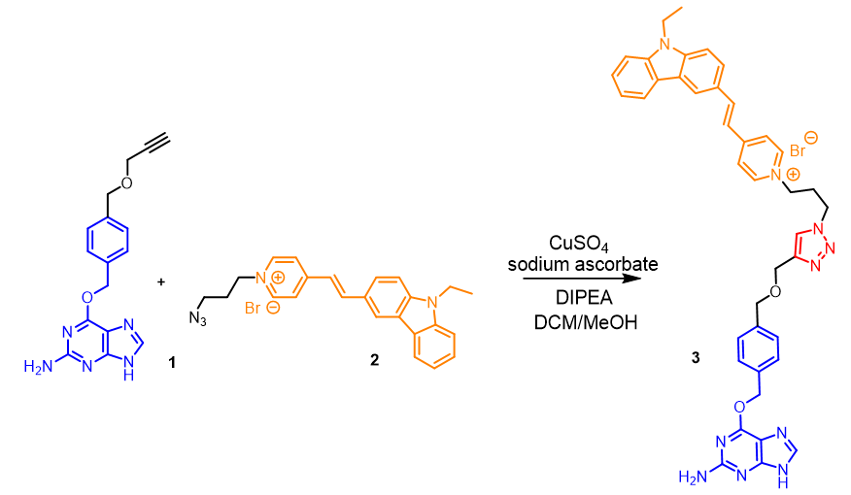

Схема 1. Получение конъюгата **3**

В данной работе разработан метод синтеза конъюгата бензилгуанина **1** и стирилового красителя **2**, в структуре которого в качестве акцептора выступает пиридиниевый катион, в качестве донора – производное карбазола (Схема 1). Синтез осуществляли с помощью медь-катализируемого азид-алкинового циклоприсоединения. В состав О6-бензилгуанина путем многостадийного синтеза ввели пропаргиловую группу. В состав флуорофора включили алкильный линкер, содержащий азидный фрагмент. Очистка конъюгата **3** осуществлялась с помощью колоночной флеш-хроматографии. Структура полученного конъюгата **3** охарактеризована методами 1Н и 13С ЯМР-спектроскопии, масс-спектрометрии и элементного анализа.

Изучены оптические свойства конъюгата **3** в свободном виде и в комплексе с двухцепочечной ДНК тимуса телёнка.

*Работа выполнена при финансовой поддержке Российского научного фонда (грант № 21-73-20158)*

**Литература**

1. Keppler A. et al. A general method for the covalent labeling of  
fusion proteins with small molecules in vivo. Nat Biotechnol. 2003,  
21, 1, 86–89.

2. Dolan M.E, Pegg A.E. O6-benzylguanine and its role in chemotherapy. *Clin Cancer Res*. 1997, **3**, 6, 837-847.